ПРОТОКОЛ № 5

заседания Научного студенческого дискуссионного Клуба историко-экономических исследований Кафедры экономической теории от 16 февраля 2024 г.

Председатель: руководитель Клуба, проф. Ядгаров Я.С.
Секретарь: староста Клуба, студент Соколов М.А.
Присутствовали: проф. Ядгаров Я.С., к.э.н., доц. Остроумов В.В., студенты – члены Клуба (всего 66 чел.), которые представляли 4 факультета: Факультет международных экономических отношений, Факультет социальных наук и массовых коммуникаций, Факультет экономики и бизнеса и Финансовый факультет.

Повестка дня:

- Об организации и проведении IX Международной научной студенческой олимпиады по истории экономических учений
- О создании команды Финансового университета для участия в IX Международной научной студенческой олимпиаде по истории экономических учений
- Разное

- СЛУШАЛИ: проф. Ядгаров Я.С. и доц. Остроумов В.В. сообщили о задачах по организации и проведении IX Международной научной студенческой олимпиады по истории экономических учений.

ПОСТАНОВИЛИ: принять информацию Ядгарова Я.С. и Остроумова В.В. к сведению.

- СЛУШАЛИ: проф. Ядгаров Я.С. сообщил о порядке создания команды Финансового университета для участия в IX Международной научной студенческой олимпиаде по истории экономических учений

ПОСТАНОВИЛИ:
    - принять информацию Ядгарова Я.С. к сведению;
    - поручить старосте Клуба Соколову М.А. открыть форму для записи студентов войти в состав команды Финуниверситета;
    - определить время завершения записи в состав команды – 23:59 18 февраля 2024 г.

- СЛУШАЛИ: староста Клуба Соколов М.А. сообщил о созданной им официальной странице клуба в социальной сети ВКонтакте и способах связи между членами Клуба посредством данного интернет-ресурса

ПОСТАНОВИЛИ:
- принять информацию Соколова М.А к сведению;
- поручить Соколову М.А. сообщить о результатах апробации данного интернет-ресурса на очередном заседании Клуба

Руководитель научного студенческого
дискуссионного Клуба историко-экономических исследований
Кафедры экономической теории Финансового университета,
доктор экономических наук, профессор Я.С. Ядгаров

Секретарь М. А. Соколов

17.02.2024

Ссылка на запись заседания Клуба:
https://vk.com/video-224597347_456239022

Приложение

Список присутствовавших студентов – членов клуба

№ п/п | Фамилия | Имя | Отчество | Факультет | Группа
1 | Лютиков | Иван | Александрович | ФЭБ | КФ22-8
2 | Юраш | Егор | Андреевич | МЭО | МЭО22-8
3 | Пылев | Сергей | Алексеевич | МЭО | МЭО22-8
4 | Шаров | Иван | Сергеевич | СНиМК | ПЭП21-1
5 | Гурская | Николь | Александровна | Финансовый | ФФ23-7
6 | Суховольский | Александр | Сергеевич | Финансовый | ФФ23-7
7 | Фадеев | Максим | Даниилович | Финансовый | ФФ23-7
8 | Александренко | Денис | Александрович | Финансовый | ФФ23-8
9 | Гарифзянов | Эльдар | Рафисович | Финансовый | ФФ23-8
10 | Дегтярев | Кирилл | Павлович | Финансовый | ФФ23-8
11 | Дюбанов | Максим | Евгеньевич | Финансовый | ФФ23-8
12 | Ефременко | Валерия | Максимовна | Финансовый | ФФ23-8
13 | Жаркевич | Фёдор | Константинович | Финансовый | ФФ23-8
14 | Кондратьева | Мария | Александровна | Финансовый | ФФ23-8
15 | Кочеров | Виктор | Валериевич | Финансовый | ФФ23-8
16 | Кошелева | Анастасия | Алексеевна | Финансовый | ФФ23-8
17 | Кудрявцева | Ольга | Антоновна | Финансовый | ФФ23-8
18 | Лепёхина | Анна | Евгеньевна | Финансовый | ФФ23-8
19 | Мир | Артур | Матинович | Финансовый | ФФ23-8
20 | Полещук | Анна | Андреевна | Финансовый | ФФ23-8
21 | Положков | Андрей | Владиславович | Финансовый | ФФ23-8
22 | Рак | Алексей | Витальевич | Финансовый | ФФ23-8
23 | Савосько | Иван | Евгеньевич | Финансовый | ФФ23-8
24 | Савчук | Герман | Андреевич | Финансовый | ФФ23-8
25 | Сергина | Карина | Дмитриевна | Финансовый | ФФ23-8
26 | Силин | Алексей | Сергеевич | Финансовый | ФФ23-8
27 | Филягина | Людмила | Андреевна | Финансовый | ФФ23-8
28 | Горбунова | Эвелина |  | Финансовый | ФФ23-8
29 | Боронгушев | Араш | Владимирович | Финансовый | ФФ23-9
30 | Гамазенков | Антон | Олегович | Финансовый | ФФ23-9
31 | Соколова | Александра | Александровна | Финансовый | ФФ23-9
32 | Шишкова | Алина | Александровна | Финансовый | ФФ23-9
33 | Антоновский | Аркадий | Павлович | Финансовый | ФФ23-10
34 | Аслам | Шаиста |  | Финансовый | ФФ23-10
35 | Асяев | Даниил | Андреевич | Финансовый | ФФ23-10
36 | Ачапкин | Кирилл | Олегович | Финансовый | ФФ23-10
37 | Жолобова | София | Вадимовра | Финансовый | ФФ23-10
38 | Кошуков | Никита | Александрович | Финансовый | ФФ23-10
39 | Кулинич | Александр |  | Финансовый | ФФ23-10
40 | Марков | Алексей | Владимирович | Финансовый | ФФ23-10
41 | Наумова | Кристина | Ильинична | Финансовый | ФФ23-10
42 | Оганесян | Мария |  | Финансовый | ФФ23-10
43 | Петраков | Вадим | Олегович | Финансовый | ФФ23-10
44 | Рудницкий | Дмитрий | Сергеевич | Финансовый | ФФ23-10
45 | Федотов | Матвей | Сергеевич | Финансовый | ФФ23-10
46 | Хомутянский | Игорь | Дмитриевич | Финансовый | ФФ23-10
47 | Голованов | Ярослав | Александрович | Финансовый | ФФ23-12
48 | Дукаева | Фатима | Зауровна | Финансовый | ФФ23-12
49 | Капчук | Роман | Дмитриевич | Финансовый | ФФ23-12
50 | Карпинский | Павел | Вадимович | Финансовый | ФФ23-12
51 | Карпушина | Юлия | Сергеевна | Финансовый | ФФ23-12
52 | Кривоус | Анатолий | Сергеевич | Финансовый | ФФ23-12
53 | Матвейчук | Глеб | Степанович | Финансовый | ФФ23-12
54 | Минаева | Анна | Викторовна | Финансовый | ФФ23-12
55 | Мымликов | Илья | Владимирович | Финансовый | ФФ23-12
56 | Никифоров | Иван | Денисович | Финансовый | ФФ23-12
57 | Пыжиков | Егор | Сергеевич | Финансовый | ФФ23-12
58 | Сеник | София | Андреевна | Финансовый | ФФ23-12
59 | Толмачев | Кирилл | Павлович | Финансовый | ФФ23-12
60 | Тумбасов | Вячеслав | Андреевич | Финансовый | ФФ23-12
61 | Шанеева | Карина | Камильевна | Финансовый | ФФ23-12
62 | Шеховцова | Анастасия | Михайловна | Финансовый | ФФ23-12
63 | Коноплев | Станислав | Игоревич | Финансовый | ФФ23-12
64 | Газарян | Давид | Вячеславович | Финансовый | ФФ23-14
65 | Сотников | Даниил | Сергеевич | Финансовый | ФФ22-15
66 | Соколов | Матвей | Александрович | Финансовый | ФФ23-1у

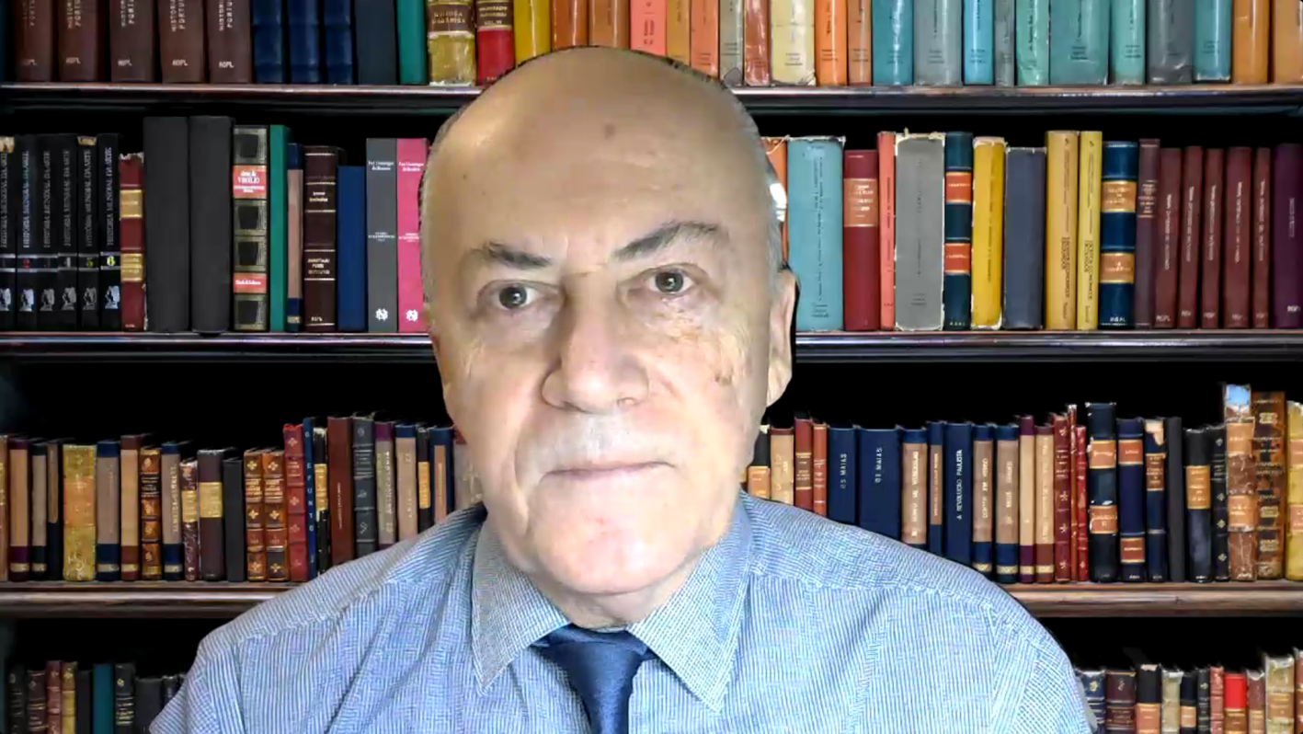

Проф. Ядгаров Я.С..

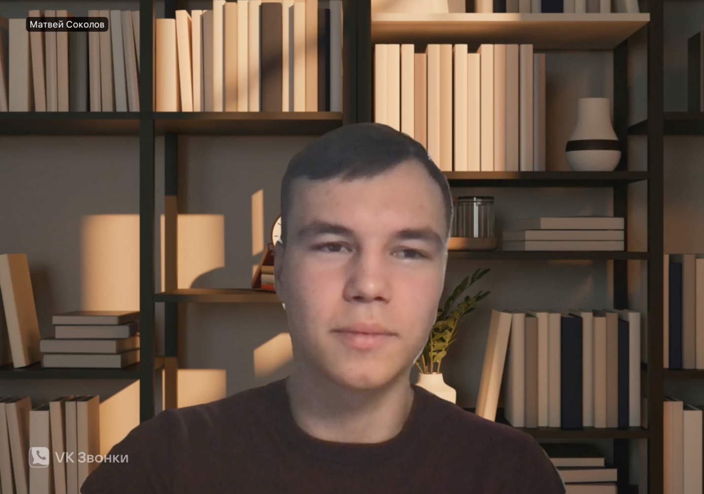

Староста Клуба Соколов М.А.

